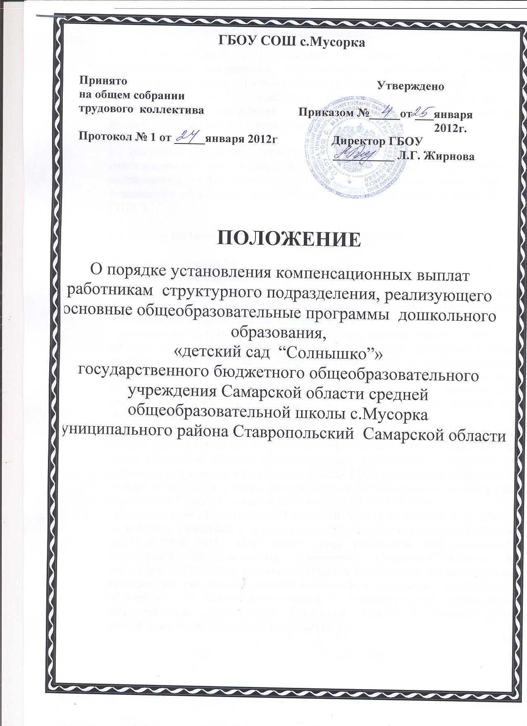

1. Общие положения.
1.1. В соответствии с Положением об оплате труда работников государственных дошкольных образовательных учреждений Самарской области, утверждённым Постановлением Правительства Самарской области от 10.09.2008 №353 заработная плата работников дошкольных образовательных учреждений состоит из должностного оклада, компенсационных выплат и стимулирующих выплат.

1.2. Настоящее Положение определяет порядок установления компенсационных выплат к должностным окладам работникамструктурного подразделения, реализующего основные общеобразовательные программы
дошкольного образования, «детский сад “Солнышко”» (далее по тексту - СПДС).

1.3.Настоящее Положение разработано в соответствии с:

- Трудовым кодексом РФ,
- законом РФ «Об образовании»,
- Положением об оплате труда работников государственных дошкольных образовательных учреждений Самарской области, утверждённым Постановлением Правительства Самарской области от 10.09.2008 №353;
- примерным перечнем критериев, позволяющих оценить результативность и качество работы (эффективность) труда работников подведомственных министерству образования и науки Самарской области образовательных учреждений, созданных для реализации отдельных функций государственного управления в сфере образования и науки, утверждённым приказом министерства образования и науки Самарской области от 19.02.2009 №28-од;
- методическими рекомендациями по распределению стимулирующего фонда оплаты труда работников подведомственных министерству образования и науки Самарской области образовательных учреждений и учреждений, созданных для реализации отдельных функций государственного управления в сфере образования и науки, утверждёнными распоряжением министерства образования и науки Самарской области от 02.04.2009 №295-р.
- Постановлением Правительства Самарской области от 08.09.2010г № 398
«о внесении изменений в постановление Правительства Самарской области от 10.09.2008 №353 «Об оплате труда работников государственных дошкольных образовательных учреждений Самарской области и утверждении Методики расчета нормативов бюджетного финансирования расходов на реализацию общеобразовательной программы дошкольного образования на одного воспитанника в государственных дошкольных образовательных учреждениях Самарской области и муниципальных дошкольных образовательных учреждениях».

1.4. Настоящее Положение разрабатывается СПДС самостоятельно, принимается на общем собрании трудового коллектива. Положение считается принятым, если за него проголосовало простое большинство работников СПДС. Положение вводится директором школы. Изменения и дополнения к настоящему Положению принимаются в том же порядке.
Данное Положение является составной частью коллективного договора ГБОУ СОШ с.Мусорка.
1.5. На компенсационные выплаты расходуется 18% от базовой части фонда оплаты труда работников СПДС.

1.6. К компенсационным выплатам относятся:
- выплата за особые условия труда и условия труда, отличные от нормальных;
- выплата за работу в ночное время;
- выплата за работу в выходные и нерабочие праздничные дни;
- выплата за сверхурочную работу;
- выплата за совмещение профессий (должностей);
- выплата за расширение зоны обслуживания, увеличение объема работы;
- выплата за исполнение обязанностей временно отсутствующего работника без освобождения от работы, определенной трудовым договором;
- выплата за выполнение работ различной квалификации;
- выплата за работу в специальных (комбинированных) дошкольных образовательных учреждениях (комбинированных группах) для воспитанников с ограниченными возможностями здоровья (далее по тексту ОВЗ), в том числе с задержкой психического развития.

1.7. Выплаты компенсационного характера начисляются на должностной оклад работника без учета доплат и надбавок.

2. Размеры компенсационных выплат.
2.1. Выплата за особые условия труда и условия труда, отличные от нормальных :
- 12 % - повару, за работу с нагревательными электрическими приборами на пищеблоке;
- 8% - кухонному рабочему;
- 10% - рабочему по стирке и ремонту белья, за работу с электрооборудованием на прачечной и с химическими стиральными веществами;
- 12% - бухгалтеру, за работу с мониторами и копировальной техникой;
- 12% - делопроизводителю, за работу с мониторами и копировальной техникой;
- 10% - помощникам воспитателей, за работу с вредными химическими препаратами.

2.2. Выплаты за работу в ночное время устанавливаются в соответствии со ст.154 Трудового Кодекса Российской Федерации каждый час работы в ночное время оплачивается в повышенном размере по сравнению с работой в нормальных условиях, но не ниже размеров, установленных трудовым законодательством и иными нормативными правовыми актами, содержащими нормы трудового права.
Минимальные размеры повышения оплаты труда за работу в ночное время устанавливаются Правительством Российской Федерации с учетом мнения Российской трехсторонней комиссии по регулированию социально – трудовых отношений.
Конкретные размеры повышения оплаты труда за работу в ночное время устанавливаются коллективным договором, локальным нормативным актом, принимаемым с учетом мнения представительного органа работников, трудовым договором.
Ночным временем считается с 22.00 до 06.00.
Величина выплат определяется путем умножения часов отработанных в ночное время на стоимость 1 часа и на повышающий коэффициент 1/35.
Стоимость 1 часа определяется делением оклада на нормативное время.

2.3.Выплаты за работу в выходные и нерабочие праздничные дни устанавливаются в соответствии со ст.153 Трудового Кодекса Российской Федерации – не менее чем в двойном размере;
работникам, получающим оклад (должностной оклад), - в размере не менее одинарной дневной или часовой ставки (части оклада(должностного оклада) за день или час работы) сверх оклада (должностного оклада), если работа в выходной или нерабочий праздничный день производилась в пределах месячной нормы рабочего времени, и в размере не менее двойной дневной или часовой ставки (части оклада(должностного оклада) за день или час работы) сверх оклада (должностного оклада), если работа производилась сверх месячной нормы рабочего времени.
Конкретные размеры оплаты за работу в выходной или нерабочий праздничный день могут устанавливаться коллективным договором, локальными нормативным актом, принимаемым с учетом мнения представительного органа работников, трудовым договором.
По желанию работника, работавшего в выходной или нерабочий праздничный день, ему может быть предоставлен другой день отдыха. В этом случае работа в выходной или нерабочий праздничный день оплачивается в одинарном размере, а день отдыха оплате не подлежит.
2.4. Оплата сверхурочной работы.
Компенсационные выплаты определяются ст. 152 Трудового Кодекса Российской Федерации.
Сверхурочная работа оплачивается за первые два часа работы не менее чем в полуторном размере, за последующие часы – не менее чем в двойном размере. Конкретные размеры оплаты за сверхурочную работу могут определяться коллективным договором, локальными нормативным актом, принимаемым с учетом мнения представительного органа работников, трудовым договором. По желанию работника сверхурочная работа вместо повышенной оплаты может компенсироваться предоставлением дополнительного времени отдыха, но не мене отработанного сверхурочно.

2.5. За совмещение профессий (должностей), расширения зон обслуживания, увеличении объема работы или исполнении обязанностей временно отсутствующего работника без освобождения от работы, определенной трудовым договором определяется ст.151 Трудового Кодекса Российской Федерации.
При совмещении профессий (должностей), расширении зон обслуживания, увеличения объема работы или исполнения обязанностей временно отсутствующего работника без освобождения от работы, определенной трудовым договором, работнику производится доплата.
Размер компенсационных выплат устанавливается по соглашению сторон (директора школы и работника СПДС) с учетом содержания и (или) объема дополнительной работы (ст.60.2 Трудового Кодекса РФ).

2.6. Компенсационные выплаты за работу в специальных (коррекционных, комбинированных) дошкольных группах для воспитанников с ограниченными возможностями здоровья (ОВЗ) (в том числе с задержкой психического развития) устанавливаются в следующих размерах (при наличии денежных средств):
- учителю – логопеду – 20%;
- воспитателю – 2% за каждого ребенка, но не более 20%;
- помощнику воспитателя – 1% за каждого ребенка, но не более 10%;
- руководителю структурного подразделения за создание оптимальных условий и организацию коррекционно - развивающего сопровождения дошкольников с ограниченными возможностями здоровья – 10%.

